1. Cấu hình cơ bản theo sơ đồ mạng
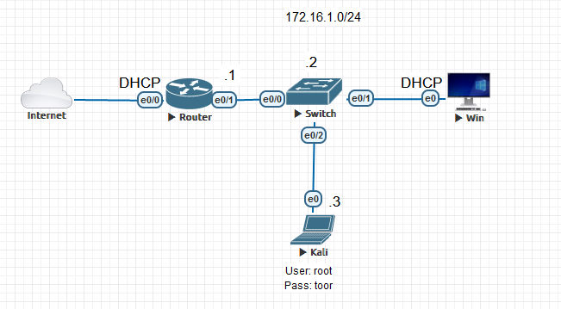
- Switch
int vlan 1
ip add 172.16.1.2 255.255.255.0
no shut
Đặt IP cho các interface
- Router:
int e0/0
ip add dhcp
no shut
int e0/1
ip add 172.16.1.1 255.255.255.0
no shut
exit
- Kali Linux

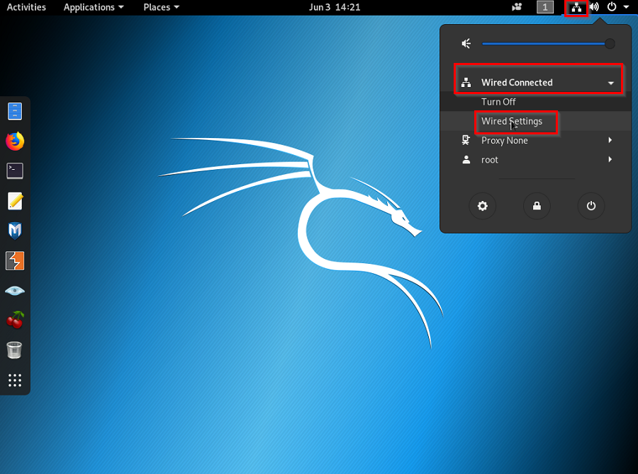
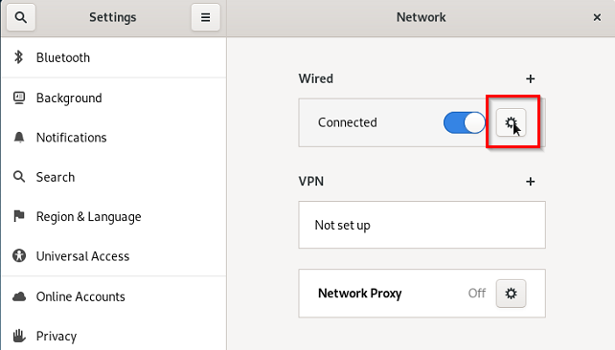
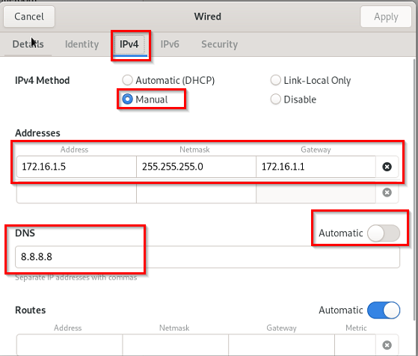

2. Cấu hình DHCP
- Network: 172.16.1.0 255.255.255.0
- Default-gateway: 172.16.1.1
- DNS: 8.8.8.8
- Không cấp phát những địa chỉ trong khoảng 172.16.1.1 tới 172.16.1.10
ip dhcp pool A
network 172.16.1.0 255.255.255.0
default-router 172.16.1.1
dns-server 8.8.8.8
ip dhcp excluded-address 172.16.1.1 172.16.1.10

3. Cấu hình NAT cho các mạng LAN ra được Internet
- Cấu hình trên router
Ip route 0.0.0.0 0.0.0.0 dhcp
access-list 1 permit any
ip nat inside source list 1 int e0/0 overload
int e0/1
ip nat inside
int e0/0
ip nat outside
- Kiểm tra trên 2 PC
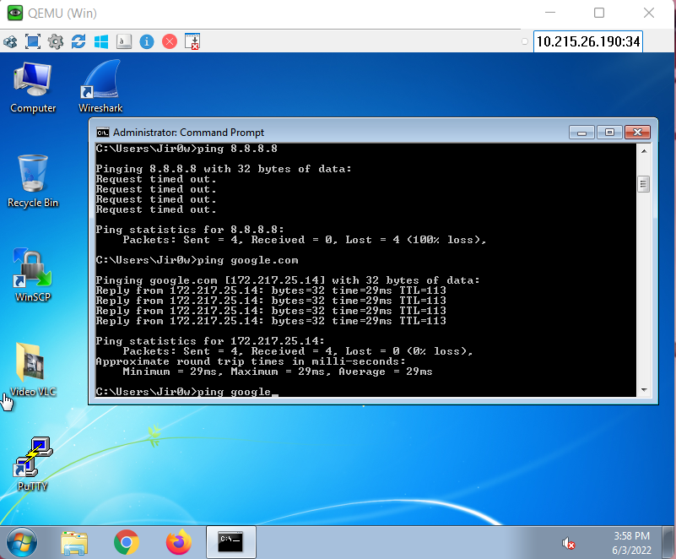
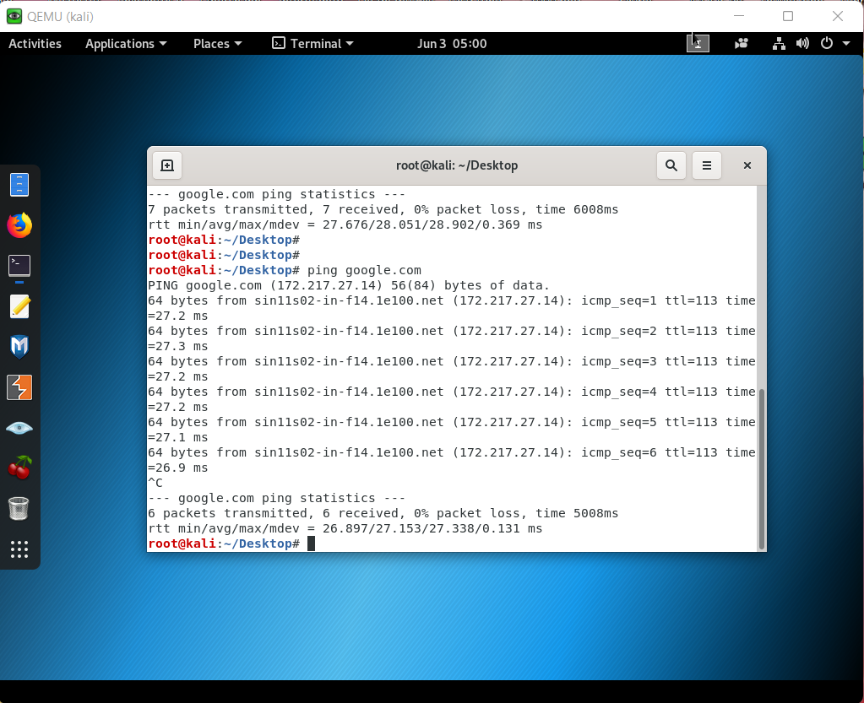
Không cấp phát những địa chỉ trong khoảng 172.16.1.1 tới 172.16.1.10

4. Dùng nmap scan các thiết bị khác trong LAN
- Scan thử các port TCP, dự kiến tất cả đều đóng trừ http
nmap -sT 172.16.1.1-12: quét port telnet và SSH
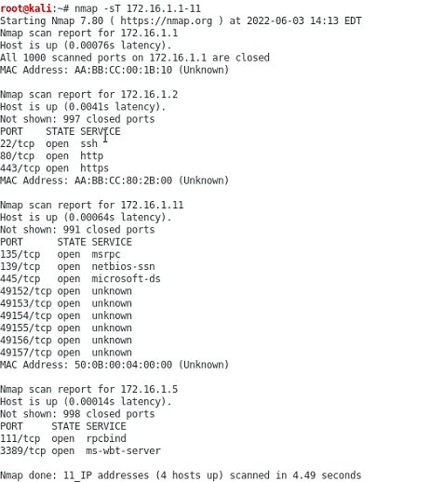

- cấu hình ssh, telnet cho switch và router
enable secret vnpro@123
hostname vnpro
ip domain-name vnpro.vn
ip ssh version 2
crypto key generate rsa modulus 1024
username vnpro password vnpro@123
line vty 0 4
login local
transport input all

- Sau khi đã cấu hình ssh và telnet, ta quét lại 1 lần nữa
nmap -sT 172.16.1.1-12
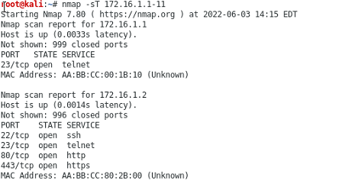
nmap -O ip ( router): quét hệ điều hành của router
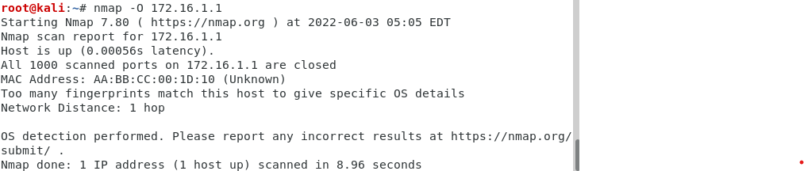
nmap -O ip ( switch ) : quét hệ điều hành của switch
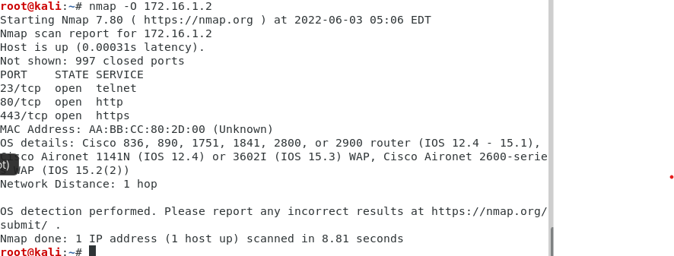

nmap -p- ip ( win ) : quét tất cả các port trên win để xem status port
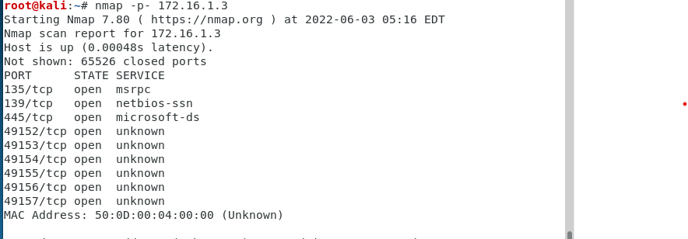
nmap -sT ip ( win ) : quét tất cả các port TCP
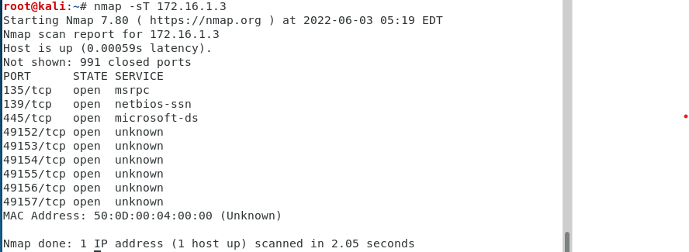

nmap -sn ip: kiểm tra xem host còn sống hay không
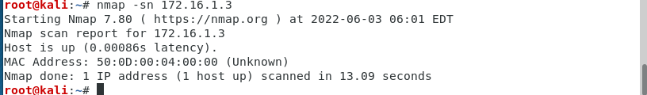

5. Sử dụng Yersina tấn công các giao thức phổ biến DHCP, CDP, STP

- Để vào giao diện GUI ta sử dụng câu lệnh yersinia -G
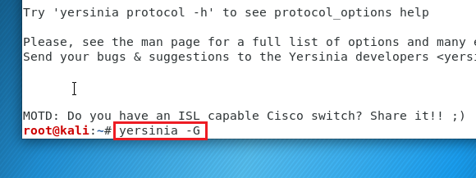
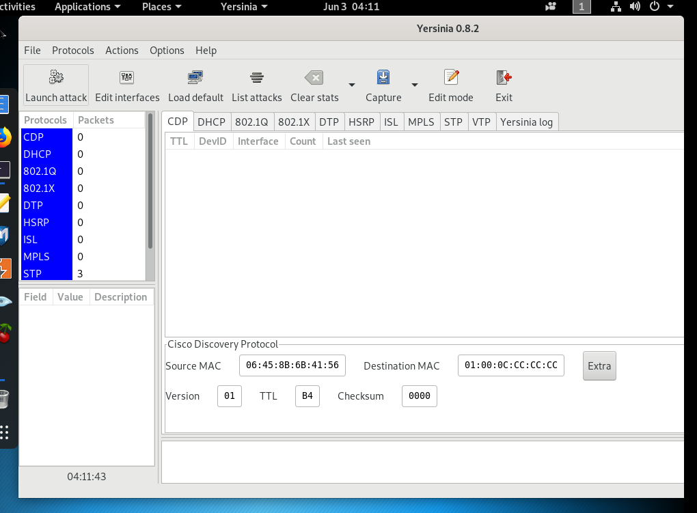
DHCP Starvation Attack
- Ta tiến hành xin ip trên Window7
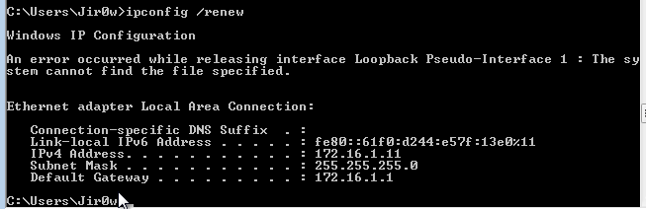
Vào tab DHCP để xem các gói
Chọn Launch attack
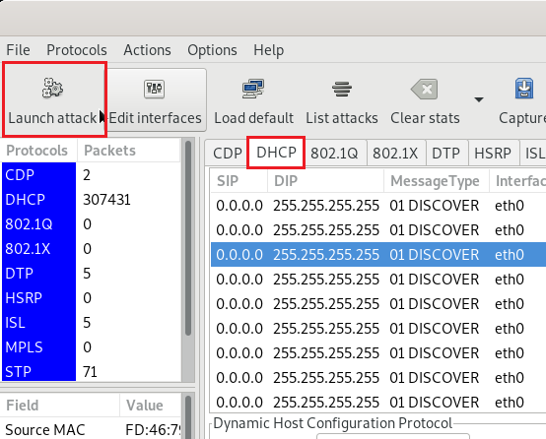
Chọn DHCP check vào sending DISCORVER packet sau đó chọn OK
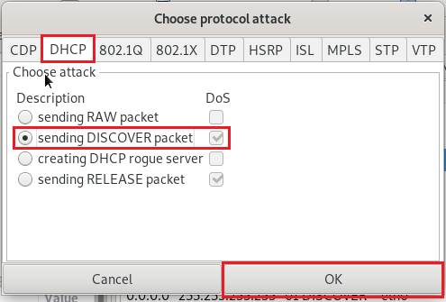
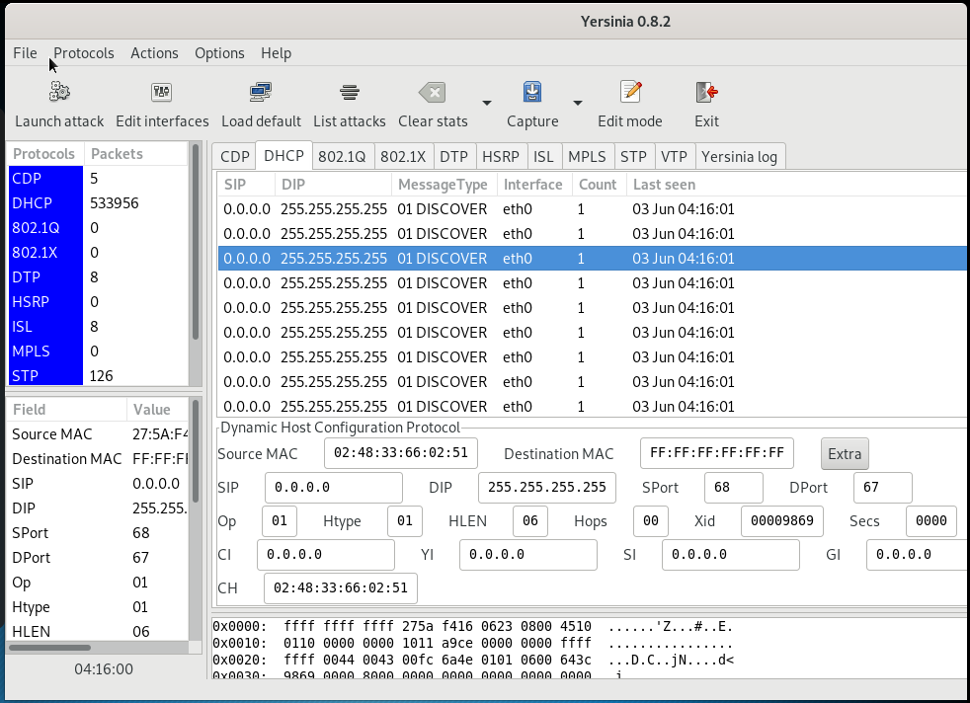

- Vào Router dùng lệnh #show ip dhcp binding
- Ta thấy ngoài IP của Win7 còn rất nhiều địa chỉ khác được cấp phát.
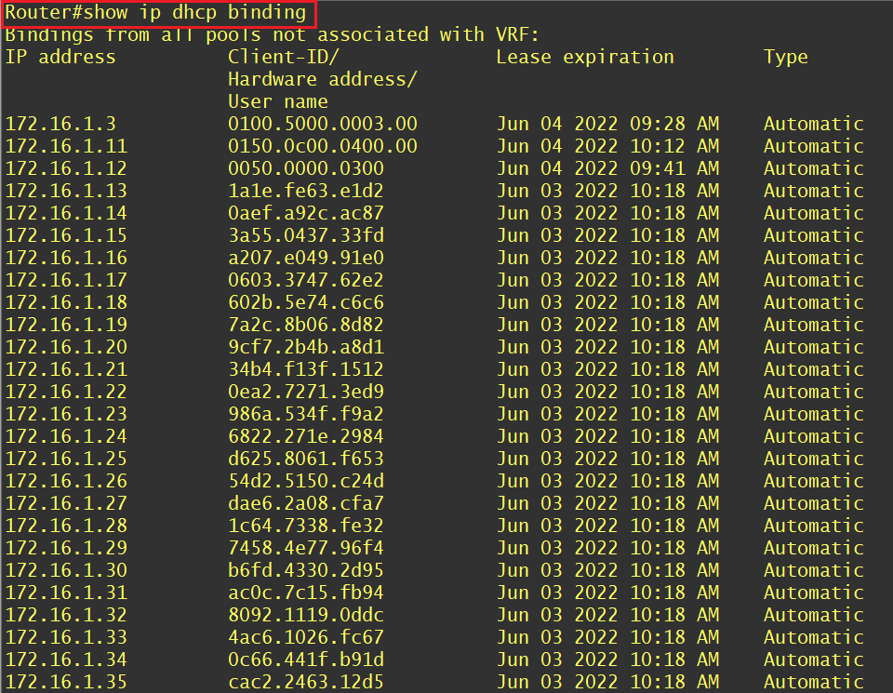

Để phòng chống ta có thể cấu hình DHCP snooping trên switch để giới hạn tốc độ gửi DHCP và giới hạn địa chỉ MAC trên 1 cổng bằng port security. Ngoài ra tấn công giả mạo server DHCP còn có thể được phòng chống bằng cách chỉ cấu hình trusted cho interface lên Router.

- Để dừng cuộc tấn công, vào List attacks
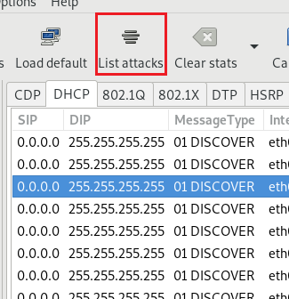
- Chọn Stop
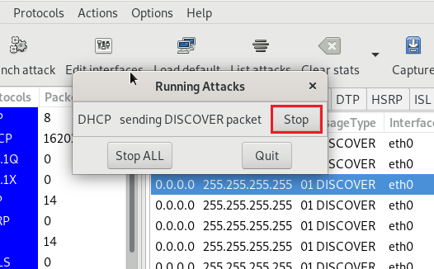

Root Bridge Attack
- Vào tab STP chọn Launch attack
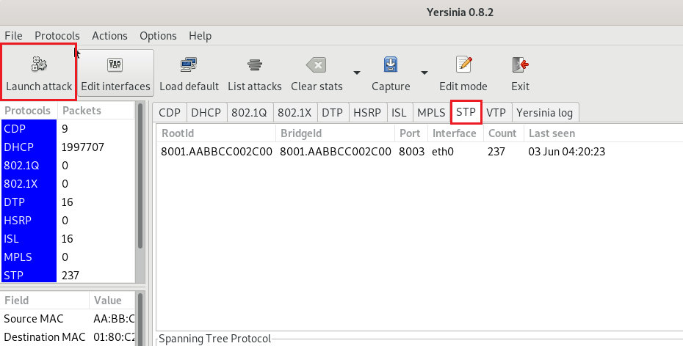
- Vào tab STP sending chọn BPDUs -> OK
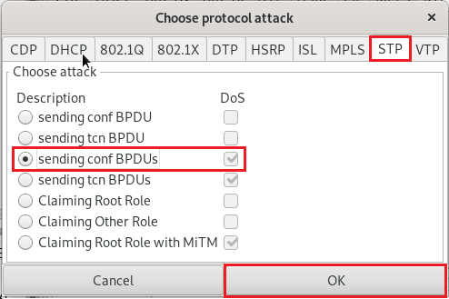
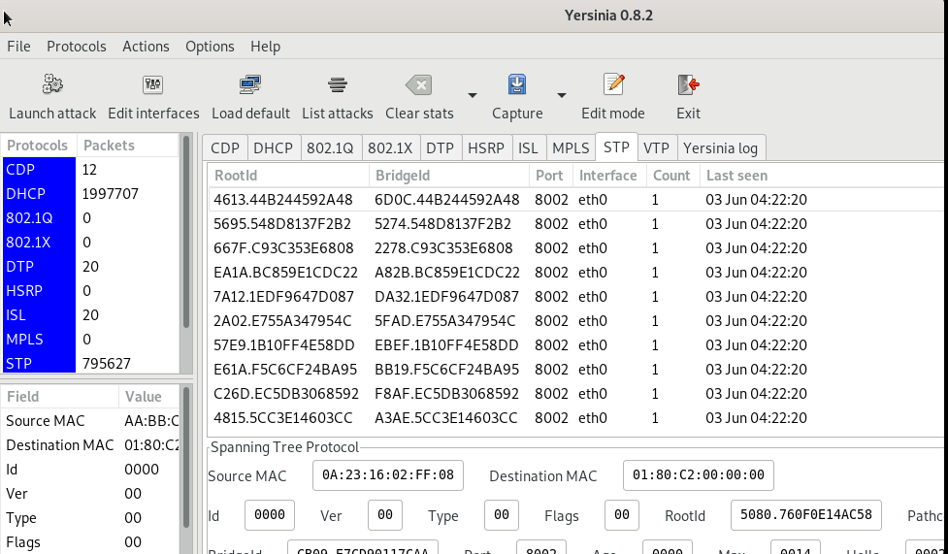
- Trước cuộc tấn công
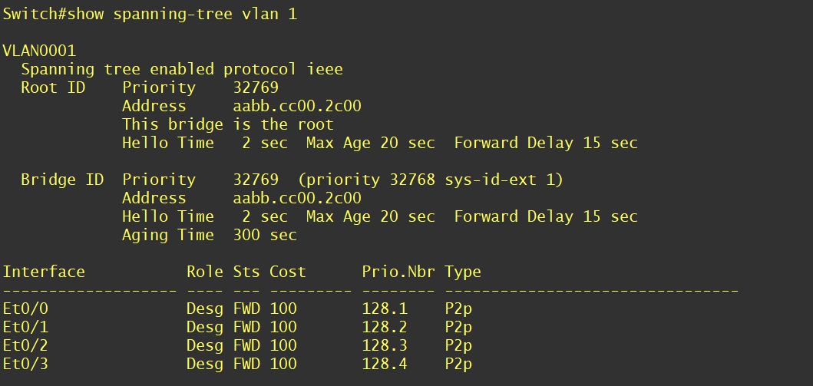
- Sau cuộc tấn công

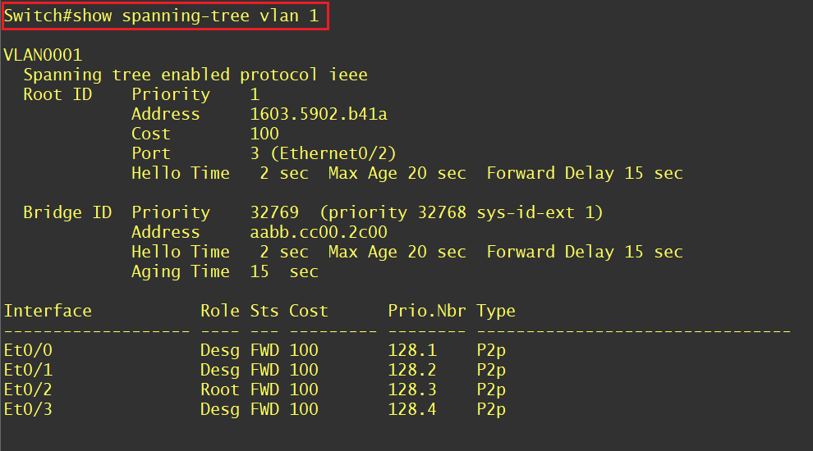
TCP SYN Flood: Đây là tấn công DDoS phổ biến, trong đó kẻ tấn công gửi một lượng lớn gói tin SYN để yêu cầu kết nối TCP, nhưng không hoàn tất quá trình bắt tay (handshake). Điều này làm cho máy chủ hoặc thiết bị mạng bị quá tải với các kết nối nửa vời, dẫn đến tình trạng treo hoặc từ chối dịch vụ.
Để phòng chống thì ta có thể cấu hình root guard và bpdu guard trên root switch

CDP Flooding Attack
Vào tab CDP chọn Launch attack
CDP Flooding Attack (Tấn công ngập lụt CDP) trên Yersinia là một kiểu tấn công nhằm vào Cisco Discovery Protocol (CDP), một giao thức lớp 2 được sử dụng bởi các thiết bị của Cisco để chia sẻ thông tin về thiết bị, cổng kết nối, và các chi tiết khác trong mạng. Trong một cuộc tấn công CDP Flooding, kẻ tấn công sử dụng công cụ như Yersinia để gửi hàng loạt các gói tin CDP giả mạo đến thiết bị đích, dẫn đến quá tải tài nguyên mạng và làm cho thiết bị trở nên không ổn định hoặc ngừng hoạt động.
Các bước trong CDP Flooding Attack với Yersinia thường bao gồm:
- Phát hiện các thiết bị chạy CDP: Yersinia có thể được sử dụng để nghe các gói CDP từ các thiết bị Cisco trong mạng.
- Gửi hàng loạt gói CDP giả mạo: Công cụ này sẽ tạo ra và gửi nhiều gói CDP giả mạo với các thông tin thiết bị khác nhau, khiến các thiết bị đích phải xử lý lượng lớn thông tin.
- Quá tải tài nguyên thiết bị: Do các gói CDP giả mạo liên tục được gửi đi, thiết bị đích có thể bị quá tải tài nguyên như CPU hoặc bộ nhớ, dẫn đến gián đoạn dịch vụ hoặc làm cho thiết bị bị treo.
Hậu quả của cuộc tấn công CDP Flooding là có thể khiến các thiết bị bị mất khả năng hoạt động, gây ra sự gián đoạn trong mạng. Đây là một dạng tấn công từ chối dịch vụ (DoS) ở mức lớp 2 trong mạng.

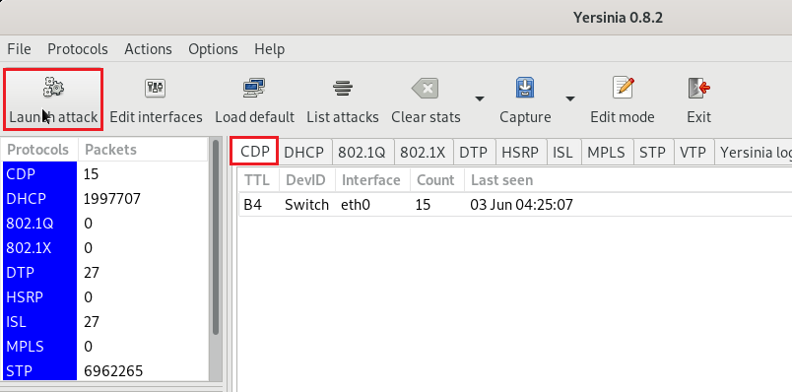
Chọn CDP sau đó chọn flooding CDP table
OK
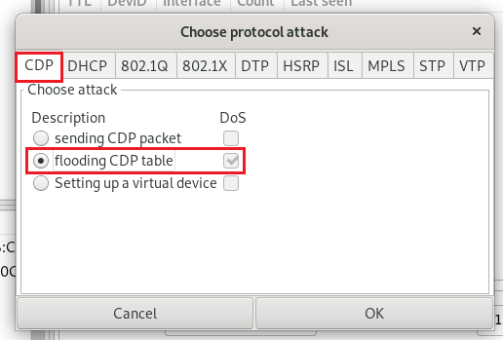
Trên router ta dung lệnh #show cdp nei
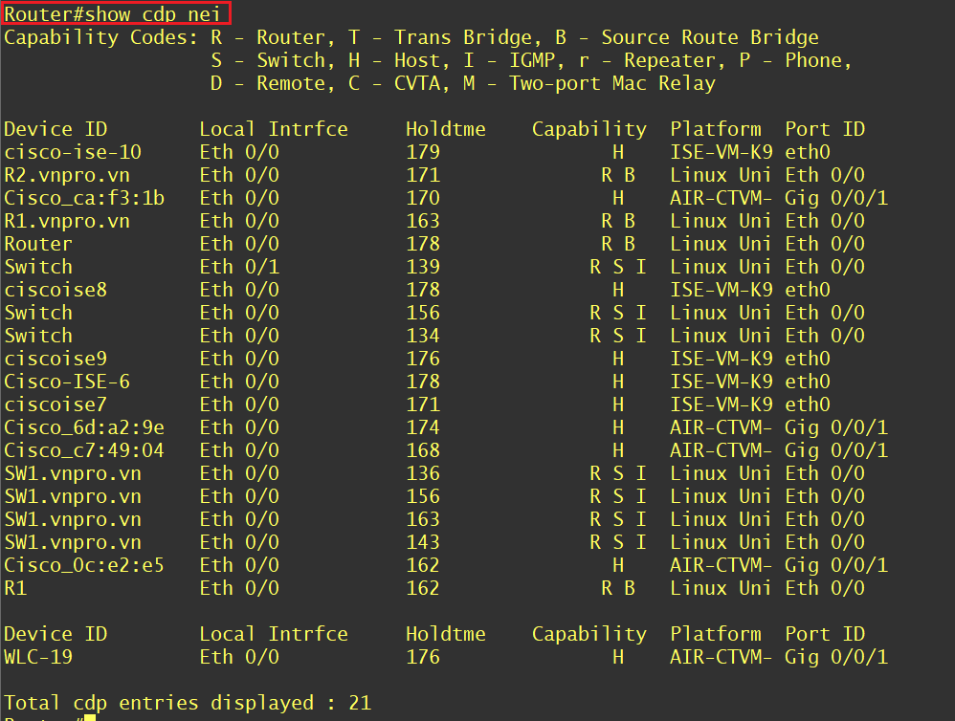

Để phòng chống cần phải tắt CDP trên các interface xuống người dùng cuối

6. Sử dụng Ettercap tấn công Man-in-the-Middle
Hai máy Windows7 và Kali Linux đang ở trên cùng một mạng LAN. Máy Windows7 muốn đăng nhập vào Web Login Server bằng giao thức http. Máy Kali Linux sẽ thực hiện active sniffing để nghe lén thông tin đăng nhập của người dùng Windows7.
Đầu tiên, máy Kali Linux dùng phần mềm sniffer Ettercap để chuyển card mạng sang chế độ hỗn tạp. Tiếp theo, cũng bằng Ettercap, Kali Linux gửi các gói tin ARP Request cho mọi địa chỉ IP trong subnet để dò tìm máy nào đang có mặt. Sau đó, kẻ tấn công tiến hành đầu độc ARP đối với máy nạn nhân và default gateway trên router, thiết lập Man-in-the-Middle.
Khi máy Windows7 tiến hành đăng nhập vào Web Login Server, mọi trao đổi sẽ được chuyển về phía Kali Linux trước và kẻ tấn công có thể dùng một phần mềm phân tích gói tin như Wireshark để bắt và đọc nội dung của phiên đăng nhập đó.
Ettercap là một công cụ bảo mật mạng mã nguồn mở, có thể dùng để thực hiện những cuộc tấn công Man-in-the-Middle trong mạng LAN nhằm mục đích phân tích giao thức mạng và kiểm tra bảo mật. Ngoài giao diện comm and-line hoặc thì Ettercap còn hỗ trợ giao diện đồ họa. Phiên bản Ettercap sử dụng trong bài là 0.8.2.
Tấn công đầu độc ARP
- Để cho phép Kali Linux forward các gói tin nhận được, mở terminal và gõ lệnh sysctl net.ipv4.ip_forward=1
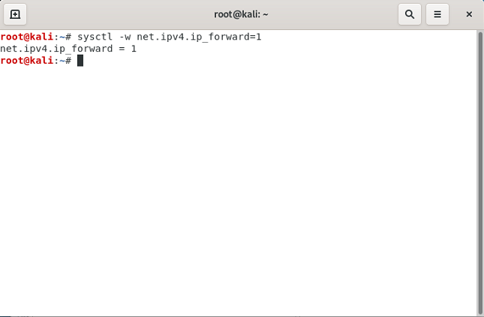
- Gõ lệnh ettercap –G trên terminal để mở công cụ Ettercap.
- Trong cửa sổ Ettercap, chọn menu Sniff Unified sniffing. Xác nhận inteface đang là eth0 và bấm OK. Ettercap đã chuyển interface sang chế độ hỗn tạp và bắt đầu quá trình sniffing thụ động.
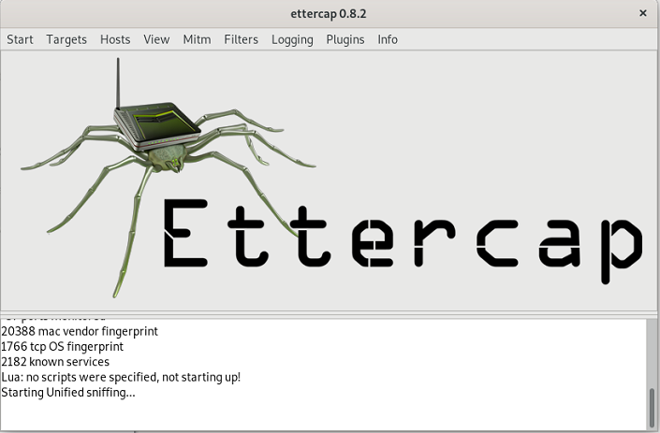
- Chọn menu Hosts Scan for hosts để quét các máy có trên đường mạng. Bước này có thể thực hiện vài lần cho đến khi tìm thấy địa chỉ máy ảo Windows7và default gateway. Vào Host Host list để xem danh sách quét được. Nếu như Ettercap không dò thấy thì có thể scan bằng nmap rồi mở menu Targets > Current Targets để nhập địa chỉ bằng tay.
- R-click vào địa chỉ của default gateway, chọn Add to target 1. Làm tương tự với địa chỉ của máy Windows7, chọn Add to target 2. Ta có thể vào menu Targets Current targets để xem hai mục tiêu.
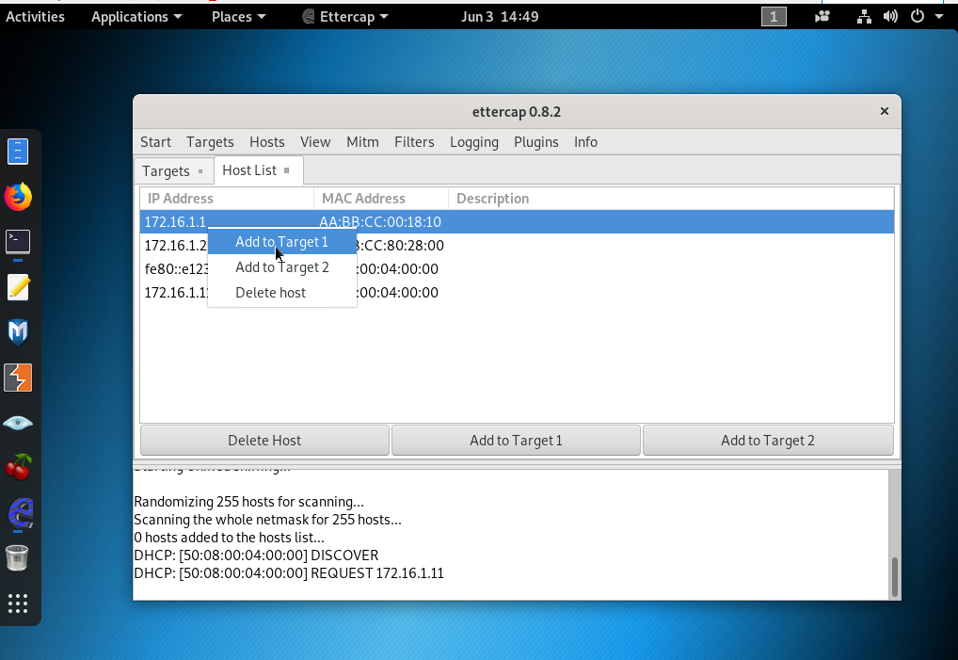
- Chọn menu Mitm ARP poisoning để tiến hành tấn công đầu độc ARP. Trong phần Optional parameters, chọn Sniff remote connection.
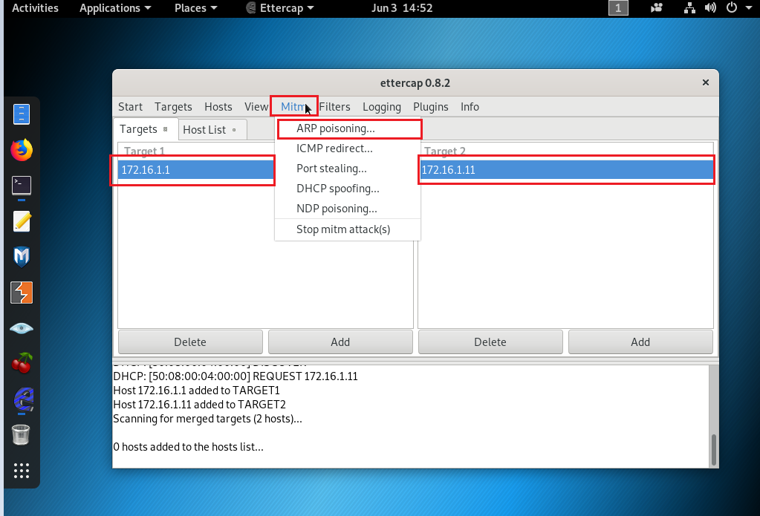
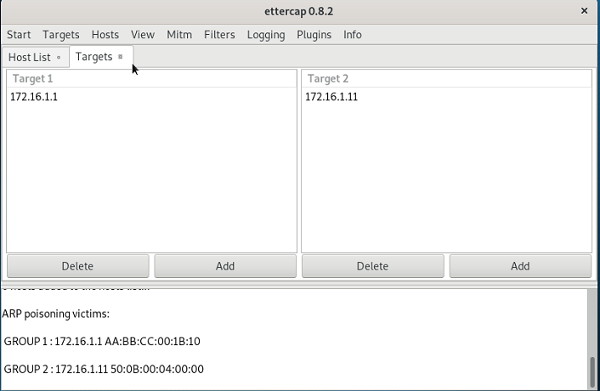
Truy cập vào router và xem bảng ARP. Có thể thấy cả hai IP của máy nạn nhân lẫn Kali đều phân giải ra chung một địa chỉ MAC.
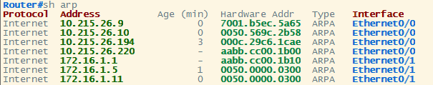
Vậy là phần đóng vai Man-in-the-Middle đã xong và mọi trao đổi giữa máy Windows7 và default gateway đều qua máy Kali Linux trước.
Sniffing phiên đăng nhập
Tiếp theo, chúng ta dùng công cụ Wireshark để bắt và phân tích lưu lượng.
- Mở một cửa sổ terminal mới và gõ wireshark.
- Trong giao diện khởi đầu, double click vào interface eth0 để bắt gói tin. Ta có thể thấy vừa bắt đầu là Wireshark đã liên tục bắt lưu lượng.
- Chuyển sang máy ảo Windows7, mở trình duyệt web và gõ URL http://www.altoromutual.com/login.jsp vào thanh địa chỉ và Enter. Đây là một trang web mô phỏng giao dịch ngân hàng online của IBM.
- Chúng ta có thể thấy cảnh báo của trình duyệt về việc đăng nhập bằng kết nối không an toàn. Nhập username Admin và password Admin rồi bấm Login để đăng nhập.

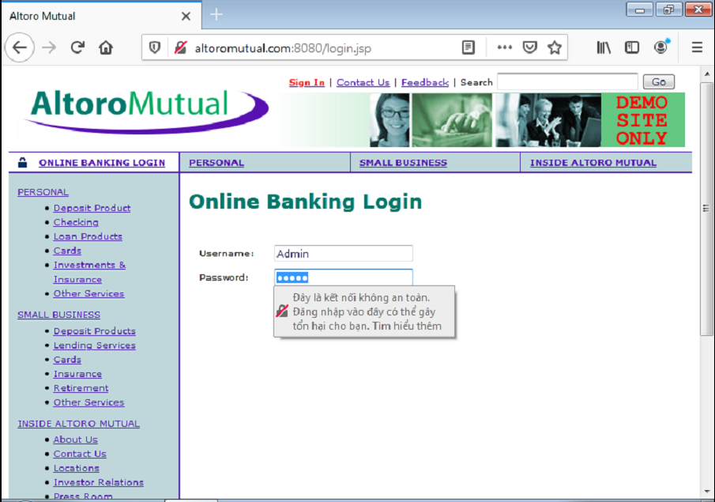
- Chuyển qua Wireshark trên máy ảo Kali Linux và bấm biểu tượng Stop để ngưng việc sniffing.
Xem dữ liệu bắt được
Có thể thấy, Wireshark đã chụp được rất nhiều gói tin trong khoảng thời gian chạy và cần phải lọc lại để tìm những gói tin quan trọng.
- Gõ vào thanh Filter: ip.addr == IP của máy ảo Windows7 && http.request.method == POST và Enter để tìm form gửi dạng POST.
- Trong khung Packet Details phía dưới, mở rộng mục HTML Form URL Encoded: application/x-www-form-urlencoded. Ta có thể thấy, hai thông tin quan trọng username và password được gửi bằng plaintext qua giao thức không mã hóa HTTP.
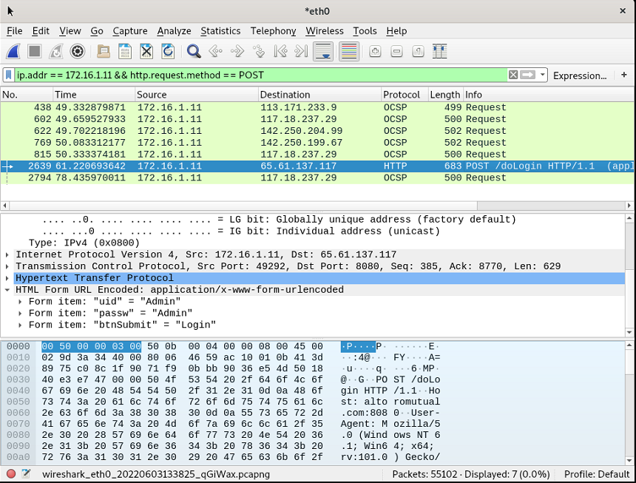
- Trở lại với cửa sổ công cụ Ettercap. Vì Ettercap là một phần mềm sniffer chuyên dụng nên cũng tự động bắt và lọc nội dung quan trọng đó trong những traffic qua lại giữa những gói tin khác. Ettercap được thiết kế sẵn để thu thập password và thông tin kết nối của các giao thức không an toàn như TELNET, FTP, POP, IMAP, rlogin, SSH1, ICQ, SMB, MySQL, HTTP, NNTP, X11, Napster, IRC, RIP, BGP, SOCKS 5, IMAP 4, VNC, LDAP, NFS, SNMP, MSN, YMSG.
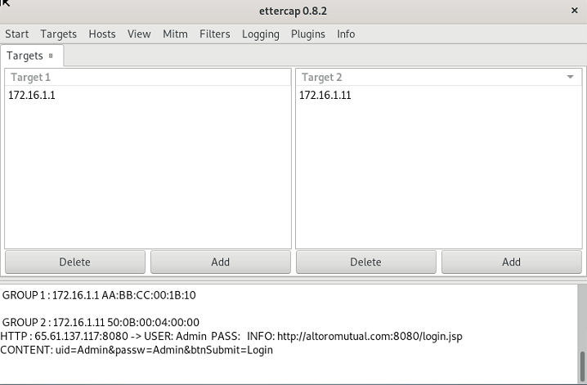
- Để ngưng việc đầu độc ARP, chọn menu Mitm Stop mitm attack(s).
- Để ngưng việc sniffing, chọn menu Start Stop sniffing.

